事業名 令和３年福島県沖地震により被災した「なごみの里福田」の復旧

〇被害を受けた施設内部の補修状況
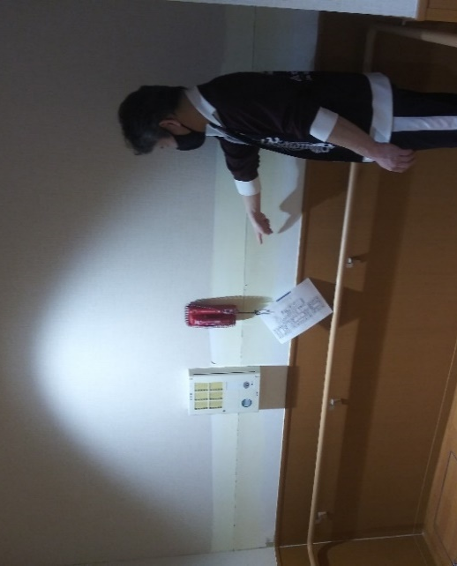
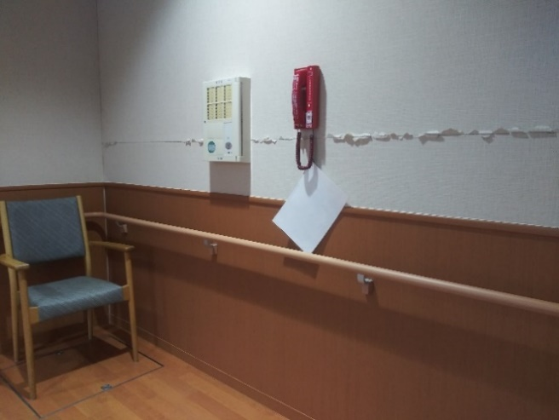

地震により破断したユニット内廊下の壁面 壁面クロス破断部分をカットし補修完了

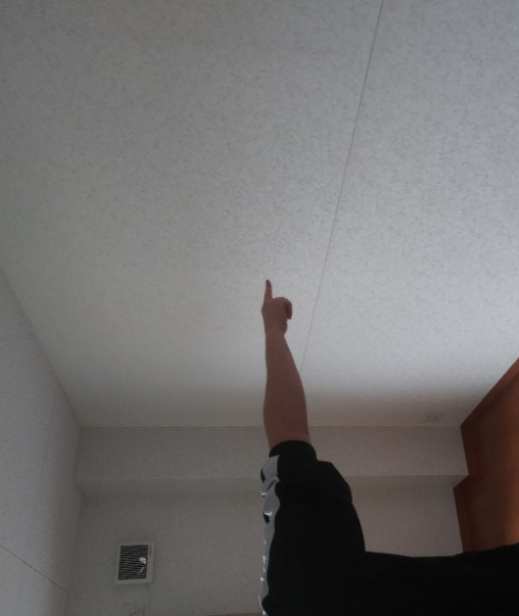
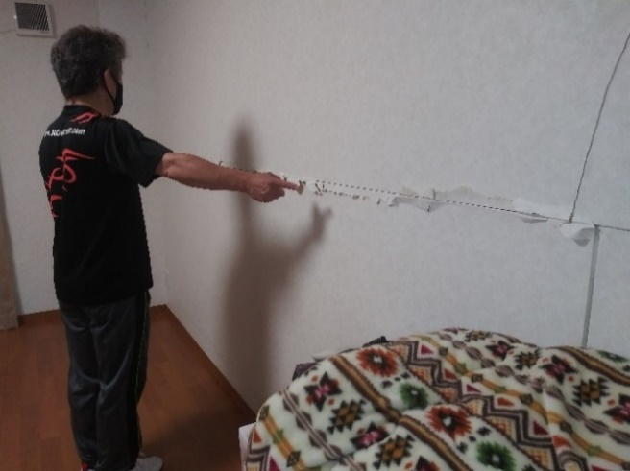

居室内壁面クロスの破断 居室内壁面クロスの全面貼替完了

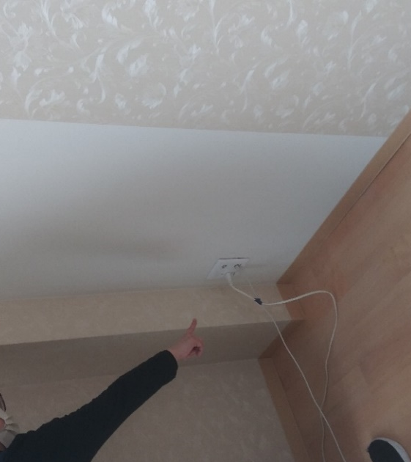
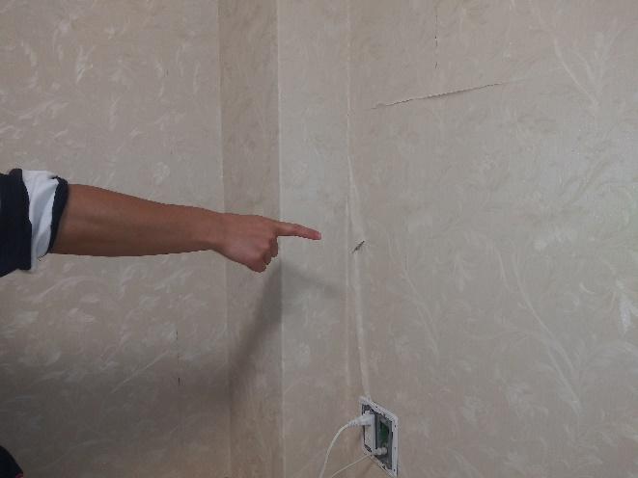

居室内壁面クロスの破断 壁面クロス破断部分をカットし補修完了

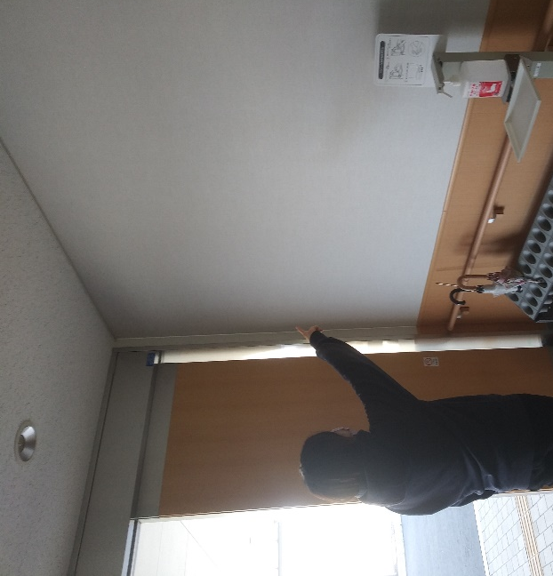
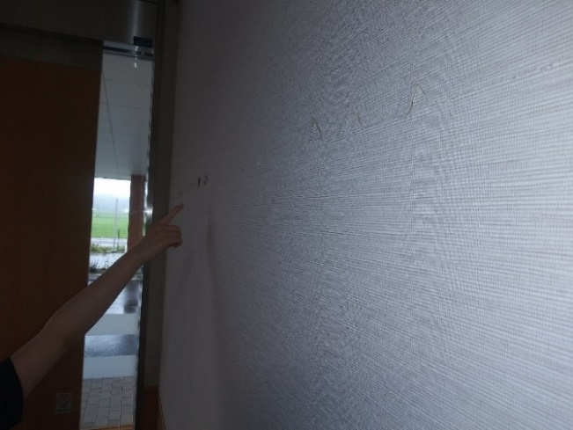

正面玄関風除室壁面クロスの破断

正面玄関風除室の破断クロス全面貼替完了

〇屋上の被害復旧

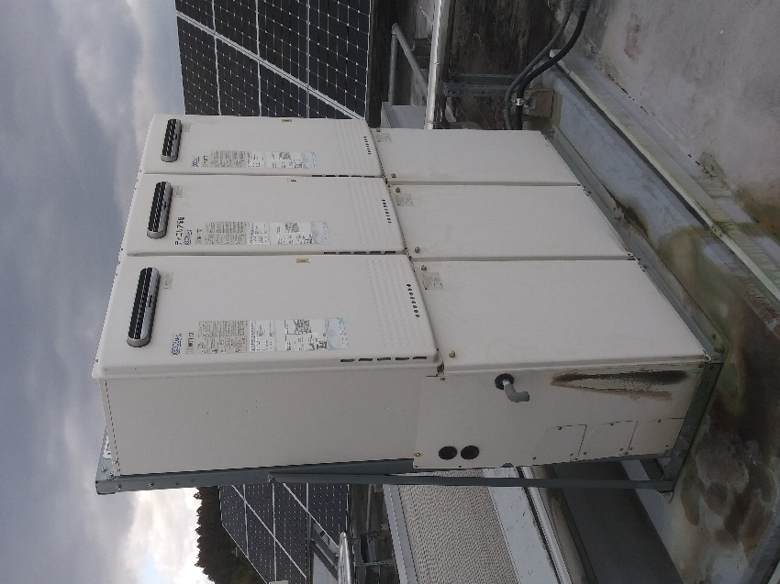
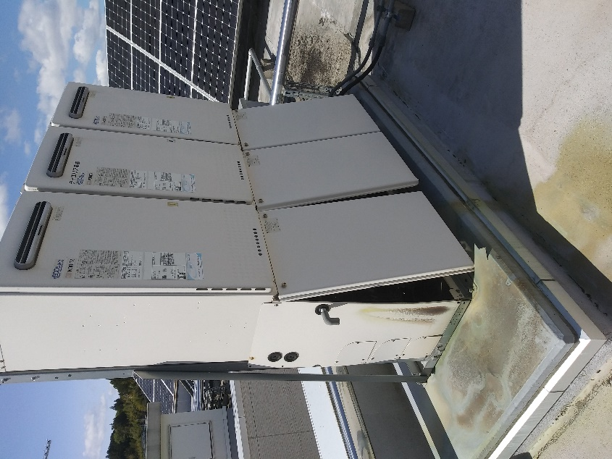

屋上ガス給湯器の破損 屋上ガス給湯器の復旧完了

〇屋外付帯設備の復旧

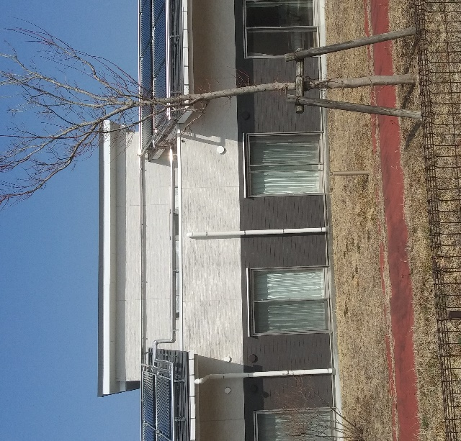
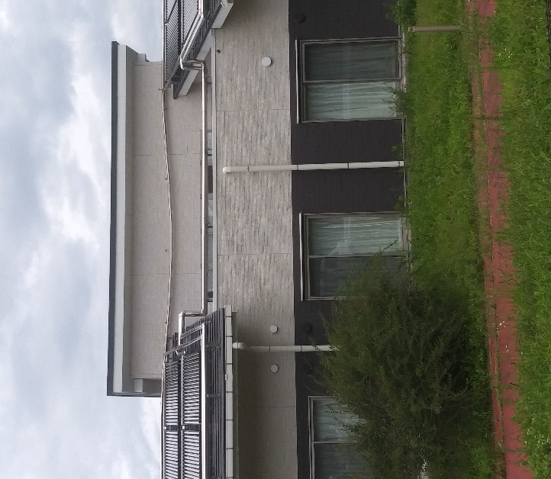

屋外給湯管の歪み 屋外給湯管の補正完了

〇外構復旧
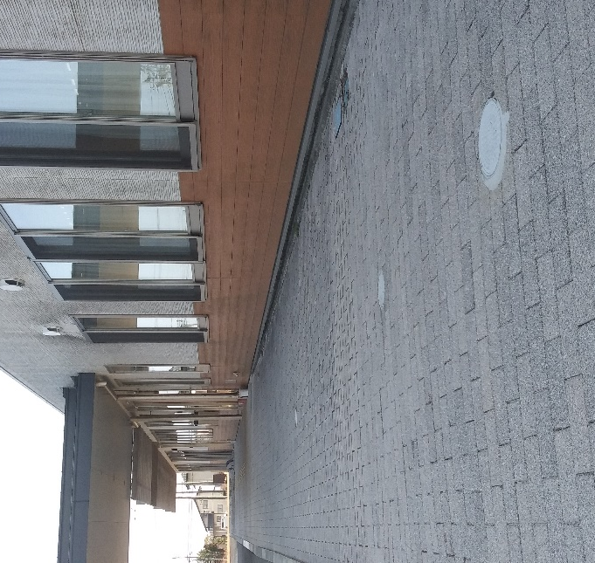
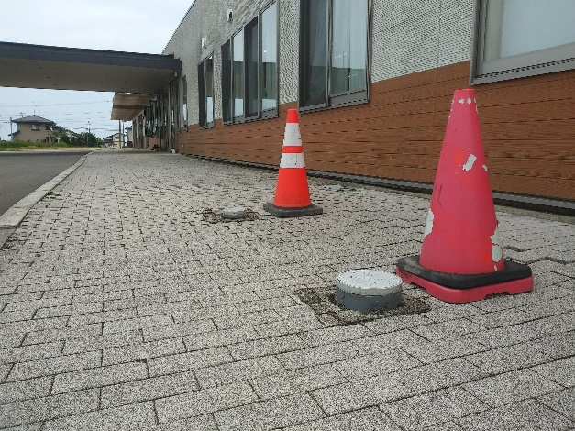

正面玄関脇のインターロッキング沈下

正面玄関脇のインターロッキング補正完了

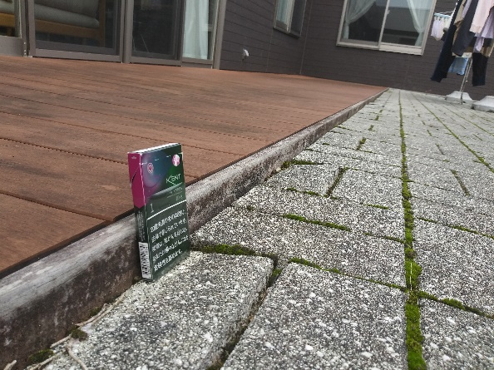

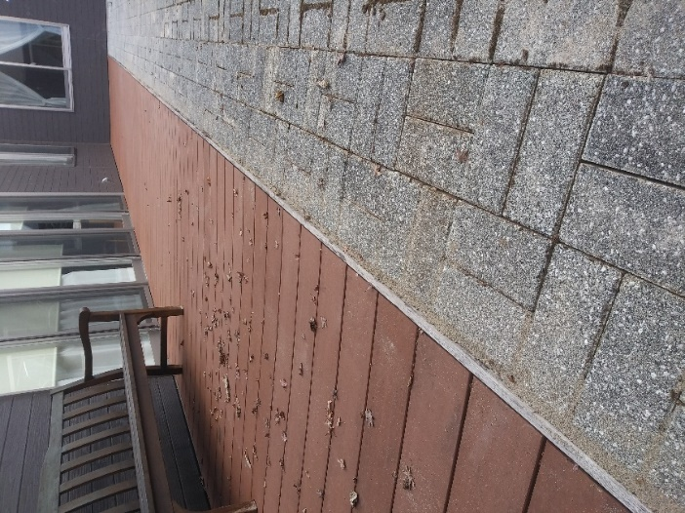

中庭テラスのインターロッキング沈下

中庭テラスのインターロッキング沈下補正完了

〇漏水補修

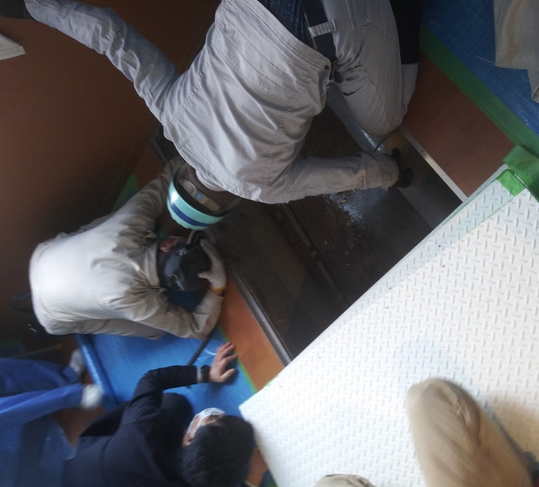

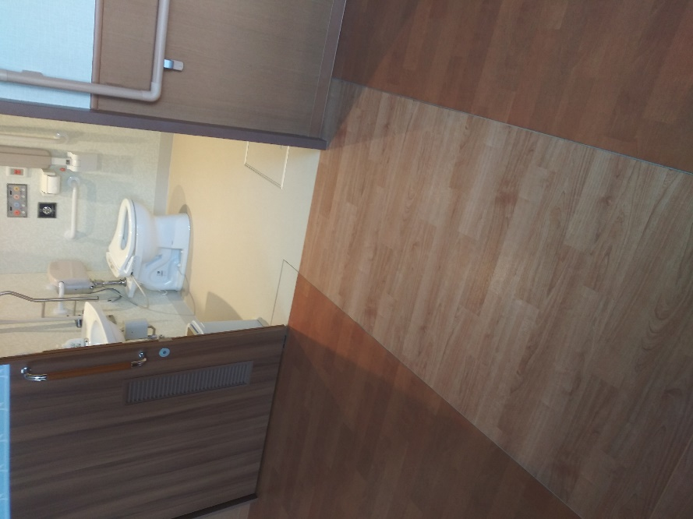

床下ピット漏水チェック

床下ピット漏水補正復旧完了

